庞帅兵 2024117157
实验一：ESP32 开发环境搭建与基础功能验证实验报告

一、实验目的
1. 完成 Arduino IDE 下 ESP32 开发环境的配置，熟悉第三方开发板包的安装流程。
2. 掌握 ESP32 开发板的驱动安装、串口识别及程序上传的完整操作。
3. 验证 ESP32 的 GPIO 输出与 UART 串口通信功能，实现 LED 周期性闪烁与字符串打印。
二、实验环境
• 硬件：ESP32 开发板（CH340 串口芯片）、USB 数据传输线
• 软件：Windows 10 操作系统、Arduino IDE 2.3.8、CH340 串口驱动、ESP32 开发板支持包
三、实验原理
本实验以 Arduino 框架为基础，通过编写代码实现以下功能：
• 在 setup() 函数中初始化串口（波特率 115200），并将 GPIO2 引脚配置为输出模式，用于驱动 LED。
• 在 loop() 主循环中，每 1 秒向串口打印一次“Hello ESP32!”，同时控制 GPIO2 引脚电平高低切换，使外接 LED 实现亮灭交替的闪烁效果，以此验证程序的循环执行与硬件控制能力。
四、实验步骤
1. 驱动安装与端口识别：安装 CH340 串口驱动，通过设备管理器确认 ESP32 对应的 COM 端口号，确保电脑能正常识别开发板。
2. 开发板环境配置：在 Arduino IDE 中添加 ESP32 开发板包的 URL，通过开发板管理器安装 ESP32 Dev Module 支持包。
3. 基础参数设置：在 IDE 工具菜单中，选择开发板型号为 ESP32 Dev Module，端口选择设备管理器中识别到的 COM 端口，上传速度设为 115200。
4. 代码编写与编译：编写 LED 闪烁与串口打印程序，检查代码语法无错误后进行编译。
5. 程序上传与运行：点击上传按钮，等待 IDE 显示上传完成；上传结束后，开发板自动重启并运行程序。
6. 结果验证：打开串口监视器，设置波特率为 115200，观察打印信息；同时观察 LED 是否按预期周期闪烁。

五、实验代码
#define LED_PIN 2

void setup() {
Serial.begin(115200);
pinMode(LED_PIN, OUTPUT);
}

void loop() {
Serial.println("Hello ESP32!");
digitalWrite(LED_PIN, HIGH);
delay(1000);
digitalWrite(LED_PIN, LOW);
delay(1000);
}
六、实验结果
1. 程序上传情况：Arduino IDE 输出日志显示程序编译成功，100% 写入开发板，数据校验通过，无报错信息，上传过程顺利完成。
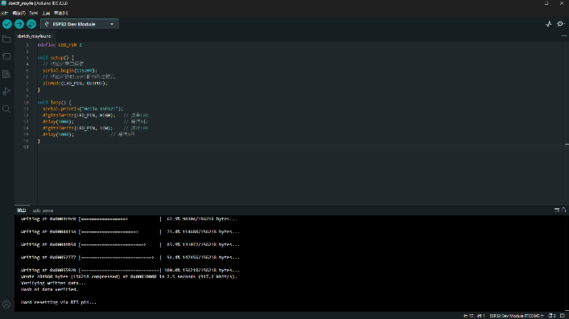

2. 串口输出结果：串口监视器中每隔 1 秒稳定输出一次“Hello ESP32!”，波特率匹配，无乱码或丢包现象，说明串口通信正常。
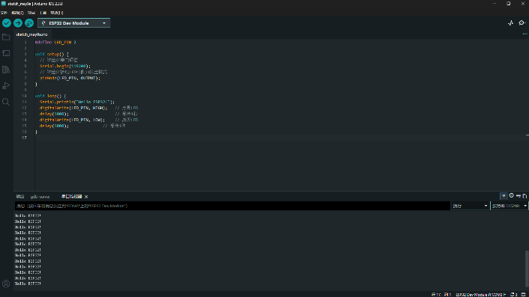

3. 硬件运行现象：外接在 GPIO2 引脚的 LED 以 1 秒为周期亮灭交替，闪烁节奏稳定，与程序逻辑预期一致。
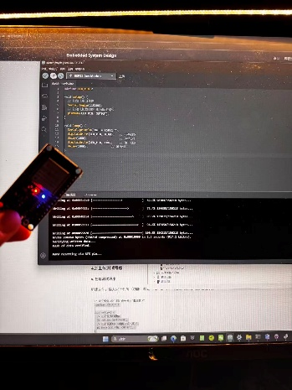

七、实验总结
本次实验完成了 ESP32 开发环境的搭建与基础功能验证，过程中掌握了串口驱动安装、开发板包配置、程序上传及串口调试的关键操作。实验中曾遇到端口识别失败、上传报错等问题，通过更换 USB 数据线、重新安装驱动解决了故障。通过本次实验，我熟悉了 ESP32 开发的基本流程，理解了 GPIO 控制与串口通信的工作原理，为后续复杂项目的开发奠定了实践基础。

